МИНИСТЕРСТВО ОБРАЗОВАНИЯ РЕСПУБЛИКИ БЕЛАРУСЬ
Частное учреждение образования
«Гродненский колледж бизнеса и права»

Лабораторная работа № 22

по дисциплине
«Конструирование программ и языки программирования»

Тема: Создание пользовательских диалоговых окон

для учащихся 3 курса специальности
2-40 01 01 «Программное обеспечение информационных технологий»
Тема: Создание пользовательских диалоговых окон
Цели:
Образовательная:
- сформировать умения создания пользовательских диалоговых окон в Visual Studio,
- Овладение навыками проектирования и использования собственных диалоговых окон,
- обучить использовать стандартные диалоговые окна Windows.
Развивающая:
- развивать у обучающихся исследовательскую культуру (развивать умения использовать научные методы познаний (наблюдение, гипотеза, эксперимент),
- развивать способности четко формулировать свои мысли.
Воспитательная:
- воспитывать в обучающихся средствами урока уверенность в своих силах;
- воспитывать умение слушать других, культуру речи, общения.

Тип занятия: лабораторная работа
Время выполнения: 2 часа
Оборудование и методическое обеспечение: IBM PC, карточки с заданием.

План проведения лабораторной работы:
- Организационный этап занятия
- Проверка домашнего задания
- Теоретические сведения
- Исполнительский этап занятий
- Постановка домашнего задания
- Оценочно-рефлексивный этап занятия
Ход занятия
- Организационный этап занятия (5 минут)
Проверка готовности учащихся к занятию, отметка отсутствующих, объявление темы и цели занятия.
- Проверка домашнего задания (10 минут)
Устный опрос:
- Что такое сериализация?
- Для чего нужна сериализация?
- Перечислите методы сериализации в .NET Framework.
- Пояснить назначение класса сериализации XmlSerializer.
- Пояснить назначение классов сериализации SoapFormatter и BinaryFormatter
- Теоретические сведения (30 минут)
1. Основные сведения о диалоговых окнах.
Диалоговым называется окно, которое выводится в контексте другого окна. Можно обратиться к пользователю с просьбой ввести какие-либо данные, прежде чем продолжить выполнение программы. Практически все элементы управления, которые применяются в обычных формах, можно использовать и в диалоговых окнах. Отдельный класс Dialog в .NET не предусмотрен. Диалоговое окно — это форма, обладающая некоторыми специальными характеристиками. Первая отличительная черта большинства диалоговых окон — то, что их размер изменять нельзя. Кроме того, в диалоговых окнах обычно не используются элементы управления, помещаемые в верхнюю часть обычных форм: ControlBox, MinimizeBox и MaximizeBox. Можно сказать, что для пользователя диалоговое окно в противоположность обычному является практически неизменяемым.
Для открытия модального диалогового окна (это такое диалоговое окно, которое нужно обязательно закрыть перед возвращением к исходной форме) используется метод ShowDialog(). Предположим, что диалоговое окно в нашем приложении открывается при щелчке пользователем на пункте в меню. Код для открытия диалогового окна может выглядеть следующим образом:
// Открываем модальное диалоговое окно
protected void menuModalBox_Click (object sender, System.EventArgs e)
{
SomeCustomForm myForm = new SomeCustomForm();
// To же самое можно сделать и в конструкторе SomeCustomForm
myForm.BorderStyle = FormBorderStyle.FixedDialog;
myForm.ControlBox = false;
myForm.MinimizeBox = false;
myForm.MaximizeBox = false;
// Передаем как ссылку родительской форме
myForm.ShowDialog(this);
DoSomeWork();}
Обратите внимание, что за вызовом метода ShowDialog() у нас сразу следует вспомогательная функция DoSomeWork(). Модальность формы определяет именно методShowDialog(): при использовании нашего кода весь ход выполнения программы будет приостановлен вплоть до того момента, пока ShowDialog() не вернет соответствующее значение. Для пользователя это значит, что ему придется закрыть диалоговое окно, прежде чем он сможет выполнить какие-либо операции на главнойформе. Если для нашего диалогового окна модальность не нужна (то есть в фокуссмогут попадать как диалоговое окно, так и главная форма), достаточно вместоShowDialog() использовать метод Show().В этом случае немедленно после открытия диалогового окна начнется выполнение DoSomeWork() — безо всяких приостановок.
2. Получение результата диалогового окна.
Самый важный аспект программирования диалоговых окон заключается в назначении определенным кнопкам значений из перечисления DialogResult. В большинстве диалоговых окон в самых разных приложениях предусмотрены кнопки ОК и Cancel. Нажатием на кнопку ОК пользователь как бы сообщает приложению: «Я все выбрал, и можно идти дальше и использовать в программе выбранные мною значения». Нажатие на кнопку Cancel означает: «Я раздумал работать с этим диалоговым окном, закройте его, пожалуйста». Назначение кнопкам соответствующих значений производится следующим образом:
private void InitializeComponent()
{// Назначения кнопке значения ОК
btnOK.DialogResult=System.Windows.Forms.DialogResult.OK;
// Настройка кнопке значения Cancel
btnCancel.DialogResult=System.Windows.Forms.DialogResult.Cancel;
}
Теперь, при нажатии на эти кнопки диалоговое окно будет автоматически закрыто. В ходе дальнейшего выполнения программы мы можем выяснить значение свойства DialogResult, чтобы узнать, какую кнопку нажал пользователь, и в зависимости от результата выполнить определенные действия:
protected void menuModalBox_Click (object sender, System, EventArgs e)
{// Создаем диалоговое окно
SomeCustomForm myForm = new SomeCustomForm();
// Передаем ссылку
myForrn . ShowDialog ( this);
if(myForm. DialogResult = = DialogResult.OK)
{
// Пользователь нажалOK!Делаем то, что должны сделать.
}
DoSomeWork ( ) ;
}
Значения перечисления DialogResult представлены в табл. 1. Помните, что в коде самого диалогового окна эти значения можно присваивать кнопкам. В коде же для главной формы приложения мы сравниваем эти значения со значением свойства DialogResult для самого диалогового окна.
Таблица 1. Значения перечисления DialogResult.
Значение | Описание
Abort | Значение, возвращаемое диалоговым окном — Abort (аварийное или внеплановое завершение). Это значение обычно присваивается специальной кнопке Abort.
Cancel | Значение, возвращаемое диалоговым окном — Cancel (отмена). В большинстве диалоговых окон предусмотрена специальная кнопка Cancel.
Ignore | Значение, возвращаемое диалоговым окном — Ignore (игнорировать, пропустить). Как правило, существует специальная кнопка Ignore в диалоговом окне.
No | Значение, возвращаемое диалоговым окном — No (нет). И для этого значения обычно используется специальная кнопка.
None | Из диалогового окна ничего не возвращается. Это означает, что модальное диалоговое окно все еще открыто.
ОК | Значение, возвращаемое диалоговым окном — ОК. Для генерации этого значения обычно используется специальная кнопка ОК.
Retry | Значение, возвращаемое диалоговым окном — Retry (повторить). И для этого значения чаще всего предусматривается специальная кнопка.
Yes | Значение, возвращаемое диалоговым окном — Yes (да). Обычно посылается при помощи кнопки Yes.

3 Использование стандартных диалоговых окон
Для выполнения стандартных операций, таких как открытие и сохранение файлов, вывод на печать, рекомендуется использовать заранее созданный класс диалоговых окон. В этом случае не только уменьшается объем кода, но и используются стандартные, хорошо всем знакомые диалоговые окна Windows. В .NET Framework имеются классы, которые позволяют использовать диалоговые окна Windows для открытия и сохранения файлов, для вывода на принтер, а также для выбора цвета и шрифта. Их использование позволяет пользователю не изучать сложную методологию, что было бы совершенно необходимым для кодирования таких функциональных возможностей с "нуля".
Таким образом, стандартное диалоговое окно — это окно, которое часто используется для получения от пользователя наиболее распространенной информации. Оно является частью операционной системы Windows. Имеющиеся в .NET Framework классы диалоговых окон представлены на рисунке 7.1. Все они — за исключением класса PrintPreviewDialog — являются производными от абстрактного класса CommonDialog — базового класса, в котором представлены методы управления общим диалоговым окном в Windows.
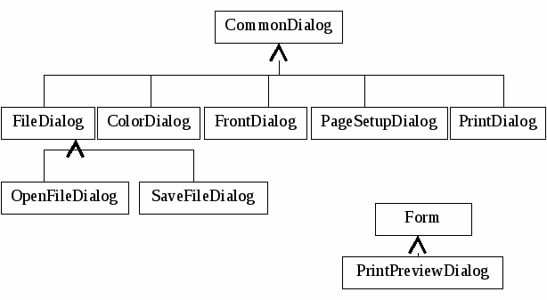
Рис. 1. Иерархия классов стандартных диалоговых окон.
В классе CommonDialog описаны методы и события (табл. 2), доступные любому классу общего диалогового окна.
Таблица 2. Общие методы стандартных диалоговых окон.
Общие экземпляры методов и событий | Описание
ShowDialog() | Этот метод реализуется в производных классах для вывода общего диалогового окна.
Reset() | Каждый производный класс диалогового окна реализует метод Reset() для установки значений по умолчанию для всех свойств данного класса.
HelpRequest | Это событие генерируется в тот момент, когда пользователь щелкает мышью на кнопке Help общего диалогового окна.
Все эти классы построены на основе общего диалогового окна Windows с тем, чтобы сделать его доступным для приложений .NET. Исключением является окно PrintPreviewDialog, поскольку оно привносит свои собственные элементы в Windows Form, предназначенные для управления предварительным просмотром печати, и, следовательно, реально данное окно не является диалоговым. Классы OpenFileDialog и SaveFileDialog являются производными от базового абстрактного класса FileDialog, который добавляет общие файловые характеристики для диалоговых окон при открытии и сохранении файлов.
Стандартные диалоговые окна могут быть использованы:
- Для предоставления пользователю возможности искать и выбирать файлы для открытия. Используется диалоговое окно OpenFileDialog, которое может быть настроено так, чтобы открывать либо один, либо несколько файлов.
- С помощью диалогового окна SaveFileDialogпользователь может задавать имя сохраняемого файла и осуществлять поиск директории, в которой этот файл должен быть сохранен.
- Диалоговое окно PrintDialogиспользуется для выбора принтера и задания опций, использующихся при печати.
- Диалоговое окно PageSetupDialogобычно используется для определения параметров полей страницы.
- Диалоговое окно PrintPreviewDialogпозволяет осуществлять предварительный просмотр выводимой на печать информации на экране с предоставлением некоторых дополнительных возможностей, например увеличение просматриваемой информации.
- Диалог FontDialogвыдает список всех инсталлированных в Windows шрифтов вместе со стилями и размерами, а также позволяет осуществлять предварительный просмотр выбранного шрифта.
- Класс ColorDialogупрощает выбор необходимого цвета.
Поскольку для всех классов диалога базовым классом является CommonDialog, то все классы диалога могут использоваться аналогичным образом. ShowDialog() и Reset()являются экземплярами общих методов. Метод ShowDialog() вызывает защищенный экземпляр метода RunDialog()для вывода диалога и по окончании работы возвращает экземпляр DialogResult, в котором содержится информация о том, какие действия предпринимал пользователь в процессе диалога. С другой стороны, метод Reset()присваивает всем свойствам диалога значения, использующиеся по умолчанию.
Приведенный ниже фрагмент кода демонстрирует пример использования класса диалога. Он позволяет познакомиться с общей концепцией использования диалогов.
Из данного фрагмента программы вытекает, что:
- Сначала создается новый экземпляр класса диалога.
- Затем необходимо присвоить значения некоторым свойствам, для того чтобы разрешить/запретить использование дополнительных возможностей и определить состояние диалога. В данном случае свойству Titleприсваивается значение "Sample", а флажкуShowReadOnly — true.
- После этого вызывается метод ShowDialog(),выводящий диалоговое окно, которое переходит в режим ожидания и реагирует на вводимую пользователем информацию.
- В тот момент, когда пользователь нажимает кнопку ОК, диалоговое окно закрывается; проверка на нажатую кнопку ОК осуществляется путем сравнения результата диалога со свойством DialogResult.ОК.
- После этого можно получить доступ к значениям, введенным пользователем, обратившись к значению определенных свойств. В данном случае мы сохраняем значение свойства FileName. В переменнойfileName:
string fileName;
OpenFileDialog dlg = new OpenFileDialog();
dlg.Title = "Sample";
dlg.ShowReadOnly = true;
if (dlg.ShowDialog() == DialogResult.OK)
fileName = dlg.FileName;
У каждого диалогового окна есть свои собственные настраиваемые возможности, которые будут рассматриваться в последующих разделах.
Использовать диалог в приложении Windows Forms даже проще, чем написать несколько строк кода. Программа создания Windows Forms сама генерирует код, ответственный за создание нового экземпляра и присваивание значений свойствам; нужно лишь вызвать метод ShowDialog(), а затем запросить измененные значения.

4 Диалоговое окно OpenFileDialog
Класс OpenFileDialog позволяет выбирать имя открываемого файла. Перед тем как вызывать метод ShowDialog(),сначала необходимо создать новый экземпляр класса OpenFileDialog.
OpenFileDialog dlg = new OpenFileDialog();
dlg.ShowDialog();
Выполнение программы, состоящей из этих двух строк кода, приведет к появлению на экране диалогового окна, представленного на рисунке ниже.
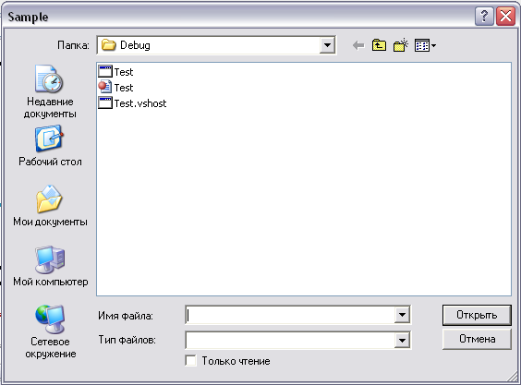
Рис. 2 Внешний вид диалога OpenFileDialog
Перед вызовом метода ShowDialog()есть возможность задать значения некоторых свойств, которые будут оказывать влияние на поведение и внешний вид диалогового окна либо налагать ограничения на файлы, которые могут быть открыты. Все эти параметры можно задавать вручную, а можно указывать в свойствах объекта OpenFileDialog. Для этого его необходимо создать, используя встроенные возможностиVisualStudio2005. Необходимо просто перетянутьOpenFileDialog а форму из панели инструментов (ToolBox).
Рассмотрим вкратце основные свойства класса OpenFileDialog:
Таблица 3 Свойства класса OpenFileDialog
Свойство | Назначение
Title | Позволяет изменить заголовок диалогового окна
InitialDirectory | Позволяет задать начальную директорию, открываемую в диалоге. (Никогда не следует пользоваться прямым путем (c:\...)! Пользуйтесь спец. функциями, напримерGetFolderPath()
Fiter | Фильтр для файлов определяет типы файлов, которые пользователь может выбирать для открытия. Например:  Text Documents (*.txt) |*.txt|All Files |*.*
FilterIndex | Определяет номер фильтра, который будет использоваться по умолчанию.
Multiselect | Если true, то разрешается выделение нескольких файлов для открытия.
Большинство свойств интуитивно понятны и не требуют дополнительных пояснений. Интерес представляет свойство Filter. Его следует рассмотреть поподробнее.
Задание фильтра для файлов
Фильтр для файлов определяет типы файлов, которые пользователь может выбирать для открытия. Строка простого фильтра для файлов выглядит следующим образом:
Text Documents (*.txt)|*.txt|All Files|*.*
Этот фильтр используется для вывода вхождений в окне со списком Files of Type. Фильтр состоит из нескольких отделов, разделенных вертикальной чертой (|). Он может состоять только из парных строк, поэтому число отделов всегда должно быть четным. Первая строка определяет текст, который будет выводиться в окне со списком; вторая строка используется для задания расширений файлов, которые будут выводиться в процессе диалога. Пробелы перед или после строки фильтра являются недопустимыми.
Свойство FilterIndexопределяет выбор по умолчанию в окне со списком.
Обратите внимание на то, что FilterIndexотсчитывается с 1!

5 Диалоговое окно SaveFileDialog
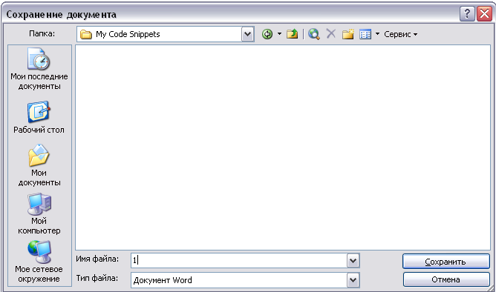
Рис. 3 Внешний вид диалога SaveFileDialog
Классы SaveFileDialogиOpenFileDialog очень похожи и обладают целым набором одинаковых свойств. Поэтому, мы не будем рассматривать свойства, которые работают так же, как и для диалогового окна открытия файлов. Вместо этого сосредоточим внимание на свойствах, присущих только диалоговому окну сохранения файлов, или на тех общих для них свойствах, использование которых отлично.
Расширения файлов
Расширения файлов используются для привязки файлов к приложениям. Наилучшая практика — обязательно добавлять расширение к имени файла, поскольку в противном случае Windows не будет в состоянии определить, какое именно приложение должно использоваться для открытия данного файла.
AddExtension— это свойство логического типа, которое определяет, должно ли расширение автоматически добавляться к имени файла, вводимого пользователем.
Если пользователь самостоятельно ввел расширение файла, то в этом случае никаких дополнительных расширений добавляться не будет.
DefaultExt – определяет расширение файла, используемое в тех случаях, когда пользователь не указывает расширения. Если это свойство остается пустым, то вместо него будет использоваться расширение, определяемое выбранным на данный момент значением свойстваFilter. Если вы одновременно присвоите значения и свойствуDefaultExt, и свойствуFilter, то здесь будет использоваться значение свойстваDefaultExt, независимо от значения свойстваFilter.
Перезапись существующих файлов
Проверка допустимости имен файлов аналогична проверке в OpenFileDialog. Однако в окнеSaveFileDialogтребуется выполнение некоторых дополнительных проверок и задание значений некоторых дополнительных свойств. Во-первых, если свойствуCreatePromptприсвоено значениеtrue, будет выведен запрос, должен ли создаваться новый файл. Если свойствуOverwritePromptприсвоено значениеtrue, то это означает, что будет выводиться запрос, действительно ли пользователь хочет осуществить запись на место уже существующего файла. По умолчанию свойствуOverwritePromptприсваивается значениеtrue, а свойствуCreatePrompt—false. При таких установках, если пользователь попытается сохранить уже существующий файл, будет выведено сообщение, требующее подтверждения о замене файла.

6 Диалоговое окно FontDialog
Диалоговое окно FontDialogпозволяет пользователю приложения осуществлять выбор шрифта. Пользователю предоставляется возможность изменять шрифт, стиль, размер и цвет шрифта.
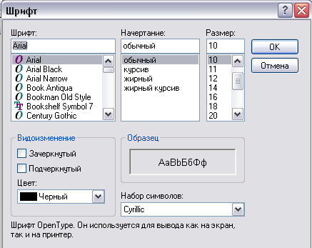
Рис 4 Внешний вид диалогаFontDialog.
Данное диалоговое окно может использоваться точно так же, как и все предыдущие. В программе разработки Windows Forms это окно можно перенести из окна с инструментами и поместить в форму таким образом, что это приведет к созданию экземпляра FontDialog.
Назначение свойств класса FontDialog ожно узнать из следующей таблицы:
Таблица 4 Свойства класса FontDialog
Свойство | Описание
AllowVectorFonts | Логическое значение, определяющее, могут ли из списка шрифтов выбиратьсявекторные шрифты.
AllowVerticalFonts | Логическое значение, определяющее, могут ли из списка шрифтов выбираться вертикальные шрифты. Вертикальная запись текстов используется в некоторых дальневосточных странах. Вполне вероятно, что на вашем компьютере нет ни одного инсталлированного вертикального шрифта.
FixedPitchOnly | Установка этого свойства приведет к тому, что в списке шрифтов будут выводиться только шрифты с фиксированными размерами. У шрифтов с фиксированными размерами все буквы обладают одинаковыми размерами. Значение по умолчанию — false.
MaxSize | Позволяет определить максимальный размер шрифта, который может выбрать пользователь.
MinSize | Позволяет определить минимальный размер шрифта, который может выбирать пользователь.
ShowApply | Если требуется вывести кнопку Apply, то данному свойству следует присвоить значение true. Нажав кнопку Аррly, пользователь получает возможность посмотреть, как выглядит новый шрифт в приложении, не покидая диалога выбора шрифтов.
ShowColor | По умолчанию возможность выбора цвета в данном диалоге отсутствует. Если вы хотите предоставить пользователю возможность выбирать цвет в диалоге выбора шрифта, то свойству ShowColor должны быть присвоено значение true.
ShowEffects | По умолчанию можно устанавливать флажки в окошках выбора элементов Strikeout (зачеркивание) и Underline (подчеркивание) для выполнения манипуляций над шрифтами. Если вы не желаете, чтобы эти возможности выводились на экран, то свойству ShowEffects следует присвоить значение false.
AllowScript Change | Присваивание свойству AllowScriptChange значения false налагает запрет на изменение пользователем стиля выбранного шрифта. Стили, которые доступны пользователю, зависят от выбранного им шрифта. Например, шрифт Arial поддерживает западный, еврейский, арабский, греческий, турецкий, балтийский, центрально-европейский, кириллический и вьетнамский шрифты.

7 Диалоговое окно ColorDialog
В диалоговом окне ColorDialog не так много настраиваемых возможностей, как в FontDialog. ColorDialogпозволяет пользователю создать свои собственные цвета, если его не устраивает ни один из предлагаемых базовых цветов; это достигается установкой свойства AllowFullColor. Часть диалогового окна, отвечающая за создание цветов, может быть автоматически расширена посредством свойства Fullcolor. Свойство SolidColorOnly указывает на то, что пользователем могут выбираться только однородные цвета. Свойство CustomColors может быть использовано для считывания и записи новых значений параметров создаваемого цвета.
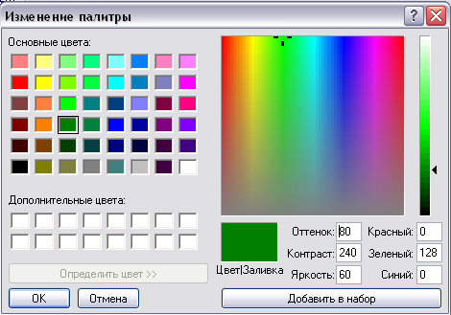
Рис. 5. Внешний вид диалога ColorDialog
Диалоговое окно ColorDialogможет быть перенесено мышью из окна с инструментами и помещено в программу разработки Windows Forms точно так же, как и другие. Метод ShowDialog()будет выводить этот диалог на экран до тех пор, пока не будет нажата кнопка ОК или кнопка Cancel.
Все свойства, которые оказывают влияние на внешнее представление этого окна, сведены в следующую таблицу:
Таблица 5 Свойства диалога ColorDialog
Свойство | Описание
AllowFullopen | Присвоив этому свойству значение false, можно запретить пользователю самостоятельно определять цвета, отключив кнопку Define Custom Colors. Значение этого свойства по умолчанию — true.
FullOpen | Присвоив этому свойству значение true, перед тем как диалог будет выведен, можно добиться автоматического открытия диалогового окна с возможностью создания собственных цветов.
AnyColor | Присвоив этому свойству значение true, можно получить все допустимые цвета в списке основных цветов.
CustomColors | С помощью этого свойства можно создавать массивы заранее определенных цветов и считывать цвета, определенные пользователем.
SoiidCoiorOnly | Если этому свойству присвоено значение true, то пользователь имеет возможность выбирать только однородные цвета.

8 Диалоговое окно PageSetupDialog
Когда дело доходит до печати, приходится думать о выборе принтера, установках вывода страницы и о том, как напечатать несколько страниц. Использование классов .NET, находящихся в пространстве имен System.Drawing.Painting, позволяет существенно облегчить эту задачу.
Этот класс позволяет задавать размеры и источник поступления бумаги, ориентацию листов, поля страницы. Поскольку все эти опции зависят от конкретного принтера, с помощью этого диалога можно также осуществлять и выбор самого принтера. На рис. 7.5представлен типичный вид стандартного диалогового окнаPageSetupDialog. Все свойства, задаваемые вручную в этом диалоге, могут быть установлены программно, использую соответствующие методы и свойства класса. К классу диалога в обязательном порядке требуется привязка объектаPrintDocument. Он используется для считывания и записи различных значений, необходимых для правильной работы подсистемы печати. Его нужно указать в свойствеDocumentкласса диалога. Это справедливо для всех диалоговых окон, предназначенных для настройки печати и ее осуществления.
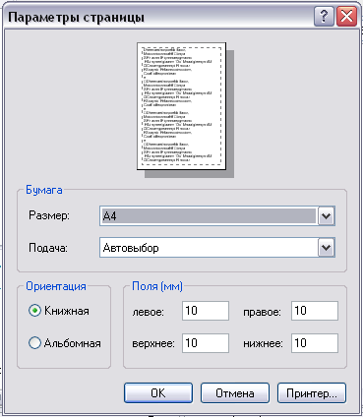
Рис.6 Стандартное диалоговое окно PageSetupDialog
В практической части будет более подробно рассмотрена работа этого диалогового окна и значения некоторых его свойств.

9 Диалоговое окно PrintDialog
Класс PrintDialog позволяет пользователю выбирать принтер из числа инсталлированных, а также задавать число копий и некоторые установки принтера, например, представление вывода и источник бумаги для принтера.
Для осуществления печати необходимо наличие установленного принтера в системе, иначе, диалог предложит его установить.
Внешний вид стандартного диалогового окна PrintDialog, представлен на рисунке 6. Использование диалога очень просто. Его применение детально описано в практической части.
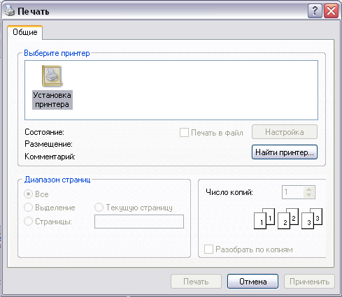
Рис. 7. Стандартное диалоговое окно PrintDialog

10 Диалоговое окно PrintPreviewDialog
Возможно, пользователь пожелает посмотреть, как будет выглядеть выводимая на печать информация. Именно для этой цели используется Print Preview (предварительный просмотр). Реализовать Print Preview в .NET оказывается очень просто. Для этого используется стандартный диалог PrintPreviewDialog. Он более подробно рассматривается в практической части.
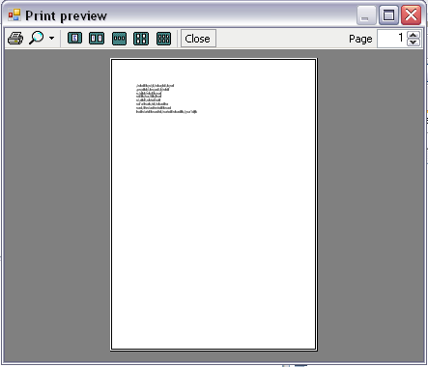
Рис. 7.Стандартный диалогPrintPreviewDialog

- Исполнительский этап занятия (100 минут)
Пример использования диалогового окна в приложении.
Спроектируем приложение, в котором будет использоваться пользовательское диалоговое окно. Приложение будет несложным: главная форма, имеющая меню с единственным пунктом (рис. 8). При активации этого пункта откроется модальное диалоговое окно (рис. 9).
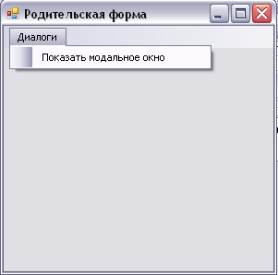
MenuItemDialog
MenuItemModal
Рис. 8. Главная форма приложения.
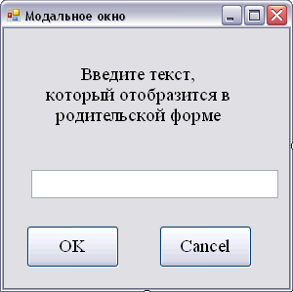
Рис. 9. Модальное диалоговое окно.
В диалоговом окне пользователь может ввести текст, который при нажатии кнопки OK будет выведен на форме (рис. 10).
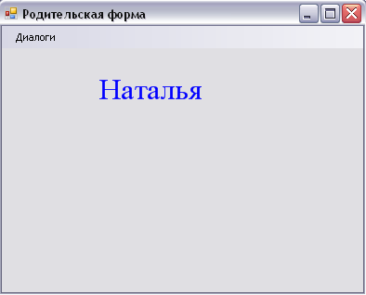
Рис. 10. Текст, введенный пользователем в диалоговом окне, выводится на форме.
Кроме того, если пользователь повторно откроет диалоговое окно, в его текстовое поле будет помещен текст, ранее введенный пользователем и отображенный на форме (рис. 11).
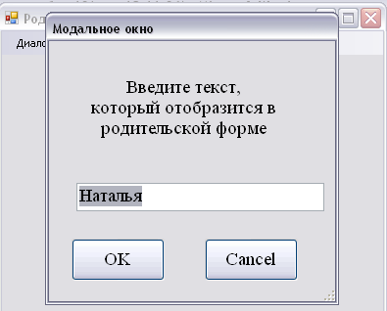
Рис. 11. Диалоговое окно при повторном открытии.
Создайте новый WindowsApplicationпроект под названиемUserDialog. Измените значение свойстваTextформыForm1 на «Родительская форма». Добавьте на форму меню, показанное на рис. 8, с соответствующими именами.
Добавьте в проект ещё одну форму и спроектируйте диалоговое окно, показанное на рис. 9. Укажите для диалогового окна следующие значения свойств:
Свойство Значение
(Name)ModalDialog
ControlBox False
MaximizeBox False
MinimizeBox False
StartPosition CenterParent
Text Модальное окно
WindowState Maximized
Свойству StartPosition устанавливается значение CenterParent из перечисления FormStartPosition. В результате этого, диалоговое окно будет выводиться по центру родительской формы.
Кнопкам диалогового окна присвойте следующие значения:
(Name) btnOK  DialogResult OK  Text OK | (Name) btnCancel  DialogResult Cancel  Text Cancel
В результате выполненных действий код функции инициализации диалогового окна будет выглядеть так:
private void InitializeComponent()
{ this.label1 = new System.Windows.Forms.Label();
this.textBox1 = new System.Windows.Forms.TextBox();
this.btnOK = new System.Windows.Forms.Button();
this.btnCancel = new System.Windows.Forms.Button();
this.SuspendLayout();
…
}
Данные из диалогового окна передаются при помощи переменных. Добавьте в класс ModalDialog диалоговой формы переменную для хранения данных, вводимых пользователем:
private string strMessage;
public string Message
{ get { return strMessage; }
// Код функции set позволит нам настраивать исходное значение
// для текстового поля в диалоговом окне
set { strMessage = value;
textBox1.Text = strMessage; }}
Для передачи значения из текстового поля в диалоговом окне нам придется также позаботиться о перехвате события Click кнопки ОК. Помните, что назначение кнопке значения DiаlogResult.OK означает, что при нажатии на эту кнопку диалоговое окно будет закрыто. Однако в нашем случае в обработчике события Click нам потребуется выполнить дополнительные действия:
private void btnOK_Click(object sender, EventArgs e)
{
// Кнопка OK нажата! Настраиваем новые сообщения
Message = textBox1.Text;
}
Для хранения информации в классе родительской формы объявите переменную:
publi cstring dlgMsg;
Для извлечения значения из диалогового окна и применения этого значения в приложении измените код функции для обработки выбора пункта меню «Показать модальное окно» может выглядеть следующим образом:
private void MenuItemModal_Click(objectsender,EventArgse)
{ //Создание диалогового окна
ModalDialog myForm = new ModalDialog();
myForm.Message = dlgMsg;
myForm.ShowDialog(this);
//Анализ результатов диалогового окна
if (myform.DialogResult == DialogResult.OK)
{ dlgMsg = myForm.Message;
Invalidate(); } }
Добавьте в родительскую форму обработчик сообщения Paint и выведите на форму строку dlgMsg:
private void Form1_Paint(object sender, PaintEventArgs e)
{
Graphicsg =e.Graphics;
//Позиция для вывода текста
PointF p=new PointF();
p.X=100;
p.Y=50;
g.DrawString(dlgMsg,new Font("Times New Roman",24),Brushes.Blue,p); }
Запустите приложение на выполнение.

2. Диалоговое окно OpenFileDialog
Создайте проект WindowsApplication, назовите егоSimpleEditor. В качестве области, в которой будет осуществляться чтение и внесение изменений в файл, будет использоваться многострочное окно, поэтому возьмите форму Textbox с панели инструментов и добавьте ее в программу разработки Windows Forms. Эта форма должна быть многострочной и занимать всю область, отведенную приложению, поэтому соответствующим свойствам следует присвоить следующие значения:
Значение | Свойство
textBoxEdit | (Name)
<пусто> | Text
True | MultiLine
Fill | Dock
Both | ScrollBars
True | AcceptsReturn
True | AcceptsTab
Далее добавьте в приложение меню. Оно должно состоять из пункта File, и содержать подменюNew,Open…,SaveиSave as…
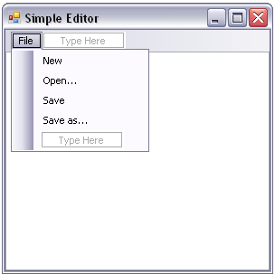
Рис 12. Пункты меню создаваемого приложения
Обработчик для вхождения меню New должен удалять все данные, находящиеся в текстовом окне посредством вызова методаclear()управляющего элемента Textbox:
private string fileName = "Untitled";
... ...
private void newToolStripMenuItem_Click(object sender, EventArgs e)
{
fileName = "Untitled";
textBoxEdit.Clear();
}
Далее добавим обработчик нажатия на меню Open. При этом должно появляться стандартное диалоговое окноOpenFileDialog. В окне с инструментами, которое используется в Windows Forms, можно обнаружить компонентOpenFileDialog. Добавьте этот компонент к программе разработки Windows Forms. При этом должны быть изменены всего лишь три свойства: в качестве имени экземпляра будет использоватьсяdlgOpen, свойствоFilterприсваивается приведенной ниже строке, а свойствуFilterIndexв качестве значения присваивается 2, что приводит к выбору по умолчанию документовSEDocuments(собственные документы создаваемого редактора):
Text Documents (*.txt)|*.txt| SE Documents (*.setxt) |*.setxt | All Files |*.*
private void openToolStripMenuItem_Click(object sender, EventArgs e)
{
if (dlgOpen.ShowDialog() == DialogResult.OK)
fileName = dlgOpen.FileName;
}
Осталось добавить собственно сам процесс открытия и отображения файла. Для этого нужно прочитать содержимое файла и вывести его в TextBox.
Добавьте в обработчик надатия на меню Open следующий код:
private void openToolStripMenuItem_Click(object sender, EventArgs e)
{
if (dlgOpen.ShowDialog() == DialogResult.OK)
{
fileName = dlgOpen.FileName;
//новый код, открывает и читает файл
try
{
using (StreamReader reader = File.OpenText(fileName))
{
textBox1.Clear();
textBox1.Text = reader.ReadToEnd();
}
}
catch(IOException ex)
{
MessageBox.Show(ex.Message, "Simple Editor", MessageBoxButtons.OK, MessageBoxIcon.Exclamation);
}
}
}
Запустите программу. Создайте в любом текстовом редакторе текстовй файл и сохраните его с разрешением *.setxt. В нашей программе выберите меню Open…, найдите созданный файл и откройте. Его содержимое отобразится в окне нашей програмы.
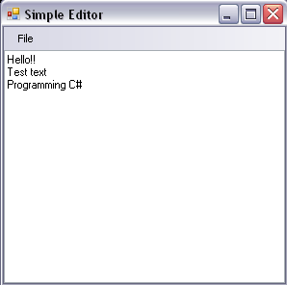
Рис. 13 Результат работы программы

3 Диалоговое окно SaveFileDialog
Для демонстрации возможностей стандартного диалогового окна воспользуемся приведенным выше примером программы «SimpleEditor». В меню уже были заблаговременно созданы необходимые пункты:SaveиSaveas… Осталось добавить обработчики для этих пунктов меню и собственно создать диалоговое окно. Для этого перетащите на форму компонентSaveFileDialog, находящийся на панели инструментов. Измените его следующие свойства:
Значение | Свойство
dlgSave | (Name)
Untitled | FileName
2 | FilterIndex
В свойство Filterзанесите такую строку:
Text Documents (*.txt)|*.txt| SE Documents (*.setxt) |*.setxt
Она означает, что файлы можно будет сохранять с расширением *.txt или*.setxt.
Далее добавьте обработчик для подменю Saveas…, просто сделав по нему двойной клик. И добавьте в него следующий код:
private void saveAsToolStripMenuItem_Click(object sender, EventArgs e)
{
if (dlgSave.ShowDialog() = DialogResult.OK)
{
fileName = dlgSave.FileName;
}
}
Данный код обеспечивает вывод стандартного диалогового окна SaveFileDialogи получение имени файла, в который нужно сохранить содержимое окна. Осталось добавить возможность записи в выбранный файл. Для этого в обработчик добавьте следующий код:
private void saveAsToolStripMenuItem_Click(object sender, EventArgs e)
{
if (dlgSave.ShowDialog() == DialogResult.OK)
{
fileName = dlgSave.FileName;
//новый код, запись в файл
try
{
Stream stream = File.OpenWrite(fileName);
using (StreamWriter writer = new StreamWriter(stream))
{
writer.Write(textBox1.Text);
}}
catch (IOException ex)
{
MessageBox.Show(ex.Message, "Simple Editor",
MessageBoxButtons.OK, MessageBoxIcon.Exclamation);
}}}
Последнее, что осталось реализовать – это обработчик нажатия на меню Save. В меню Save файл должен сохраняться без открытия каких-либо дополнительных диалогов. Из этого правила есть единственное исключение — если создается новый документ, а пользователь не указал его имя, то обработчик Save должен работать как обработчик Save As и выводить диалог сохранения файла. С помощью переменнойfileNameможно легко проверить, был ли данный файл открыт или имя файла по-прежнему имеет начальное значениеuntitied, которое присваивается новому документу в момент его создания. Если в результате выполнения оператора if получается значение true, то мы просто вызываем обработчикsaveAsToolStripMenuItem_Click(), который был реализован ранее для менюSave As. Из всего выше сказанного получаем:
private void saveToolStripMenuItem_Click(object sender, EventArgs e)
{
if (fileName == "Untitled")
saveAsToolStripMenuItem_Click(sender, e);
else
{
try
{
Stream stream = File.OpenWrite(fileName);
using (StreamWriter writer = new StreamWriter(stream))
{
writer.Write(textBox1.Text);
}}
catch (IOException ex)
{
MessageBox.Show(ex.Message, "Simple Editor",
MessageBoxButtons.OK, MessageBoxIcon.Exclamation);
}}}
Все, реализация функции сохранения завершена.

Диалоговое окно PageSetupDialog
Продолжим работу над приложением «SimpleEditor». Добавим в него возможность печати. И первое, что мы в него добавим – это возможность настроек печати. Они легко изменяются при помощи стандартного диалогового окнаPageSetupDialog.
Начнем с того, что добавим необходимые пункты меню. Меню примет вид:
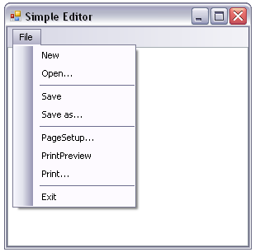
Рис. 14 Вид меню
Первое, что необходимо сделать, при написании кода для реализации печати, это создать компонент PrintDocument. Именно через него происходит весь процесс печати. Все диалоговые окна, рассматриваемые ниже, используют этот компонент. Теоретически, можно реализовать печать, используя лишьPrintDocument, но это очень неудобно и приводит к задаванию жестких параметров печати, либо написанию своих собственных диалогов, аналогичных стандартным, для задания параметров печати.
Перенесите компонент PrintDocument на форму. Присвойте свойству Name значение printDocument. И добавьте обработчик событий OnPrintPage(). В событие PrintPage, выбрав кнопку Events в окне Properties. Теперь введите следующей код реализации обработчика событий:
private void printDocument_PrintPage(object sender, System.Drawing.Printing.PrintPageEventArgs e)
{
int x = 20;
int y = 20;
while (linesPrinted < lines.Length)
{
e.Graphics.DrawString(lines[linesPrinted++],
new Font("Arial", 10), Brushes.Black, x, y);
y += 15;
if (y >= e.PageBounds.Height - 80)
{
e.HasMorePages = true;
linesPrinted = 0;
e.HasMorePages = false;
}}}
Условие if (y >= e.PageBounds.Height - 80), не вышли ли уже напечатанные строки за пределы страницы. Если вышли, то создается новая страница, счетчик строк обнуляется.
Также, необходимо объявить глобальные переменные linesтипаstring [] иlinesPrintedтипаint:
private string[] lines;
private int linesPrinted; // счетчик напечатанных строк
Добавьте обработчик события BeginPrintобъектаprint.Document. МетодprintDocument_BeginPrintвызывается всего один раз для каждого задания вывода на печать, и в нем мы создаем массивlines:
private void printDocument_BeginPrint(object sender, System.Drawing.Printing.PrintEventArgs e)
{
char[] param = { '\n' };
lines = textBox1.Text.Split(param);
int i = 0;
char[] trimParam = { '\r' };
foreach (string s in lines)
{
lines[i++] = s.TrimEnd(trimParam);
}}
Этот метод производит разбивку текста на массив строк, который хранится в lines.
Далее добавьте компонент PageSetupDialogна форму. Присвойте свойствуNameзначениеdlgPageSetup, а свойствуDocument — printDocument, для того чтобы привязать к диалогу документ, подлежащий выводу на печать.
Затем добавьте обработчик событий "щелчок мыши" во вхождение меню Page Setup, а также код, ответственный за вывод диалогового окна на экран с помощью метода showDialog ().В данном случае необходимость проверять возвращаемые методомshowDialog()значения отсутствует, поскольку используемая реализация обработчика событий "нажатие кнопки ОК" уже предполагает присваивание новых значений привязанному объектуprintDocument:
private void pageSetupToolStripMenuItem_Click(object sender, EventArgs e)
{
dlgPageSetup.ShowDialog();
}
Теперь необходимо внести изменения в реализацию метода printDocument_PrintPage, которые позволят использовать значения размеров полей, Заданные с помощью диалога PageSetupDialog. В используемой нами программе значения переменных х и у присваиваются свойствам MarginBounds.LeftиMarginBounds.RightклассаPrintPageEventArgs. Проверка на предмет достижения конца страницы осуществляется с помощью свойства MarginBounds.Bottom:
private void printDocument_PrintPage(object sender, System.Drawing.Printing.PrintPageEventArgs e)
{
//int x = 20;
//int y = 20;
int x = e.MarginBounds.Left;
int y = e.MarginBounds.Top;
while (linesPrinted < lines.Length)
{
e.Graphics.DrawString(lines[linesPrinted++],
new Font("Arial", 10), Brushes.Black, x, y);
y += 15;
// if (y >= e.PageBounds.Height - 80)
if (y >= e.MarginBounds.Bottom)
{
e.HasMorePages = true;
linesPrinted = 0;
e.HasMorePages = false;
} }}
В результате нажатия на пункт меню Page Setup будет появляться диалоговое окно настройки печати. Все внесенные изменения будут автоматически учтены в объектеprintDocumentи применены при печати.

Диалоговое окно PrintDialog и PrintPreviewDialog.
Добавьте в форму компонент PrintDialogиз окна с инструментами. Измените его свойствоNameнаprintDialog, а свойствоDocument — наprintDocument.
Создайте обработчик событий "щелчок мышью" для меню Print. Добавьте в него следующий код:
private void printToolStripMenuItem_Click(object sender, EventArgs e)
{
printDialog.ShowDialog();
}
Теперь, в результате нажатия на пункт меню Print будет появлятся стандартое диалоговое окно печати.
Добавьте в программу разработки Windows Forms компонент PrintPreviewDialog. Присвойте ему имяPreviewDialog, а свойствуDocument— значениеprintDocument. Добавьте и реализуйте обработчик событияclickдля вхождения меню Print Preview
private void printPToolStripMenuItem_Click(object sender, EventArgs e)
{
printPreviewDialog.ShowDialog();
}

Использование диалоговых окон FontDialog и ColorDialog.
Данное диалоговое окно может использоваться точно так же, как и все предыдущие. В программе разработки Windows Forms это окно можно перенести из окна с инструментами и поместить в форму таким образом, что это приведет к созданию экземпляра FontDialog.
Код, предназначенный для использования FontDialog, может выглядеть следующим образом:
if (fontDialog.ShowDialog() == DialogResult.OK)
textBox1.Font = fontDialog.Font;
Этот код можно поместить в обработчик нажатия на пункт меню.
Диалоговое окно FontDialog ыводится с помощью метода ShowDialog(). Если пользователь завершает диалог нажатием кнопки ОК, то этим методом возвращается значение DialogResult.ОК. Выбранный пользователем шрифт можно определить, воспользовавшись свойством Font класса FontDialog; в дальнейшем этот шрифт передается свойству Font класса Textbox.
Диалоговое окно выбора цветов ColorDialog может быть перенесено мышью из окна с инструментами и помещено в программу разработки Windows Forms точно так же, как и другие. Метод ShowDialog()будет выводить этот диалог на экран до тех пор, пока не будет нажата кнопка ОК или кнопка Cancel. Узнать, какой цвет выбран пользователем, можно, считав значение свойства color данного диалога, как это продемонстрировано в следующем примере:
if (colorDialog.ShowDialog() == DialogResult.OK)
textBox1.ForeColor = colorDialog.Color;
Этот код можно поместить в обработчик нажатия на пункт меню.
Этим мы примером завершаем рассмотрение стандартных диалоговых окон. Приложение SimpleEditor готово и по своей функциональности приближается к блокноту.
Задание к работе
Методические указания
1. Создайте программу, в которой при выборе пункта меню «Калькулятор», появляется диалоговое окно, аналогичное стандартному калькулятору Windows.
2. Создайте программу, в которой при выборе пункта меню появляется диалоговое окно, показанное на рис. 15. В соответствии с выбранными радиокнопками при нажатии ОК в рабочей области главного окна программы должно быть нарисован эллипс указанного цвета, возможно закрашенный.
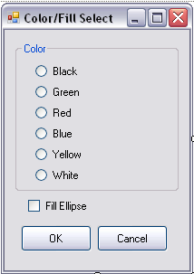
Рис. 15. Диалоговое окно выбора цвета эллипса.
3. Написать программу Simple Editor
4. Предусмотрите возможность для пользователя изменять шрифт текстового окна. Для реализации такой возможности введите новое вхождение основного меню — F&ormat, и субменю Format — &Font.... Включите в приложение диалоговое окно FontDialog. Выведите это окно с помощью обработчика событий меню и присвойте выбранный шрифт в качестве значения свойству Font текстового окна. Вам также придется внести изменения в реализацию метода onPrintPage (), которые позволят использовать выбранный шрифт при выводе на печать. В предшествующей реализации нами был создан новый объект Font В методе DrawString() объекта Graphics. В данном случае мы вместо этого используем шрифт объекта textBox1, считывая значение свойства Font. Также необходимо учитывать возможность возникновения проблем, если пользователь выбирает слишком большой шрифт. Чтобы избежать ситуацию, при которой текущая строка будет частично налагаться на другую строку, расположенную ниже или выше, следует внести соответствующие изменения в фиксированное значение, которое использовалось для определения позиции строк по вертикали. Наилучшим способом будет использование в качестве величины, на которую увеличивается вертикальная координата строки, значение размера шрифта: исспользуйте свойство Height класса Font.
5. Включите в приложение возможности изменять цвет шрифта. Добавьте второе подменю во вхождение меню Format — Color... . Добавьте обработчик для данного вхождения меню, в котором осуществляется открытие диалогового окна ColorDialog. Если пользователь нажимает кнопку ОК, присвойте выбранный в окне ColorDialog цвет свойству ForeColor текстового окна. В методе onPrintPage() убедитесь в том, что выбранный цвет используется только в том случае, если принтер поддерживает цветную печать. Проверить, поддерживает ли принтер цветную печать, можно с помощью свойства PageSettings. color аргумента PrintPageEventArgs. Можно создать объект типа кисти того цвета, который используется в текстовом окне, с помощью следующего кода: Brush brush = new SolidBrush(textBoxEdit.ForeColor);Эта кисть может использоваться в качестве аргумента метода DrawString() вместо черной кисти, применявшейся в предыдущем примере.

Содержание отчета
1.Титульный лист.
2.Словесная постановка задачи.
3.Графический или текстуальный алгоритм решения задачи.
4.Листинг программы.
5.Контрольный тест и результаты тестирования программы.
6.Ответы на контрольные вопросы.
Контрольные вопросы
- Для чего предназначен класс OpenFileDialog?
- Каково назначение свойства Filter классов OpenFileDialog и SaveFileDialog?
- Как работает механизм, используемый С#(перечислить иерархию используемых классов и их зависимости)?
- Каково назначения класса FontDialog?
- Каково назначения класса ColorDialog?
- Происходит ли автоматическая разбивка на страницы при печати?
- Какая информация отображается в диалоговом окне PrintDialog?

- Домашнее задание (2 минуты)
- Албахари Д., Албахари Б. C# 6.0. Справочник. Полное описание языка. 6-е изд. - Издательство «Вильямс», 2016, с.697-732.
- Подготовить отчет по лабораторной работе.
- Оценочно-рефлексивный этап занятия (3 минуты)
Выставление отметок учащимся.
Учащимся необходимо ответить на поставленные вопросы:
- Что нового Вы узнали на занятии?
- Вы вызвало затруднение при выполнении задания?
- Было ли вам интересно на занятии?
Литература:
- Грин Д., Э. Стиллмен, Изучаем C#.
- Трей Н., C# 2010. Ускоренный курс для профессионалов.
- Троелсен Э., Язык программирования C# 5.0 и платформа .NET 4.5.
- Шилдт Г., C# 4.0: полное руководство.

